1. **Mostrar el Títol de les pel·lícules de “terror”.**

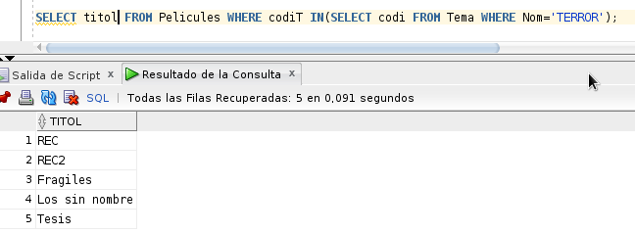

1. **Nom de les pel·lícules que ha dirigit "Alejandro Amenábar".**

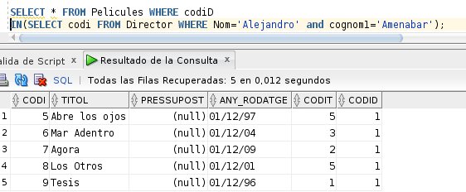

1. **Nom de les pel·lícules on ha actuat l'actriu "Belén Rueda".**

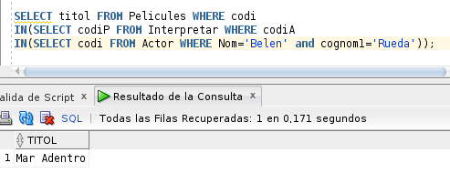

1. **Nom i cognoms dels actors de la pel·lícula “Los Otros". ^**

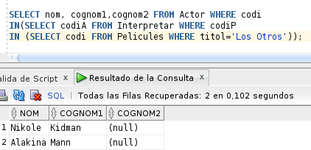

1. **Nom de la película amb el pressupost més gran gastat.**

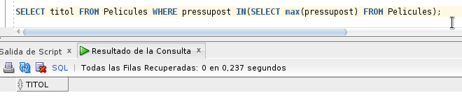

**Al tindre els pressuposts en null, no surt, però la comanda es correcta**

1. **Nom dels actors que amb grau 9 poden substituir l'actor "Eduardo Noriega".**

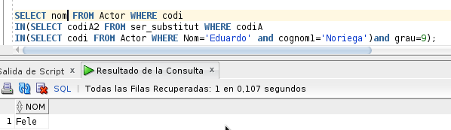

1. **Cercar el nom dels actors especialistes en "drama" en un grau superior a 7.**

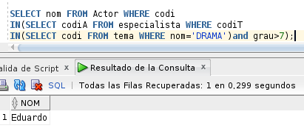

1. **Nom dels actors que han interpretat una de les pel·lícules amb títol "REC".**

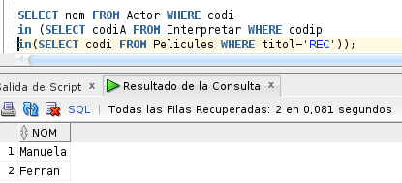

1. **Nom dels actors que han interpretat un paper principal en alguna pel·lícula.**

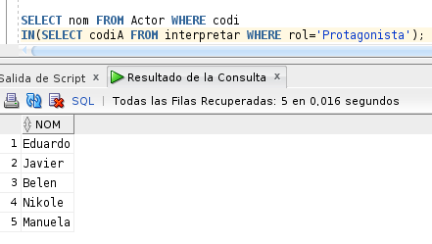

1. **Nom dels actors que han interpretat alguna pel·lícula de "Terror".**

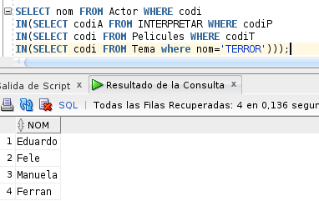

1. **Nom de les pel·lícules amb un pressupost més gran que la mitjana de pressupostos.**

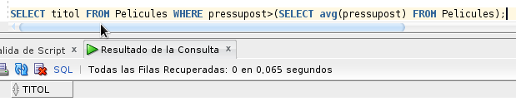

Al tindre els pressuposts en null, no mostra resultat, però el comanda es correcta

1. **Nom dels actors que han acompanyat a l'actor 'Eduardo Noriega' en alguna de les seves pel·lícules.**

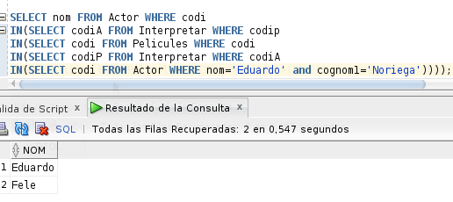

**13. Pel·lícules amb un pressupost més gran que alguna de les pel·lícules de "Alejandro Amenàbar".**

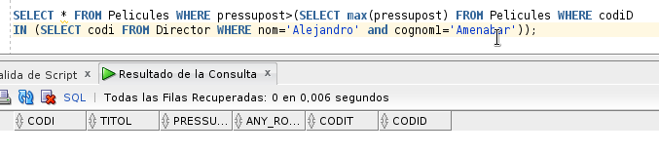Al no haver-hi pressupost, no mostra ningún resultat, però la comanda està correcta